第七届长治技能大赛技术文件

物联网安装调试
（双人赛项）


第七届长治技能大赛组委会
2025年8月
目录

第七届长治技能大赛技术文件 1
一、技术描述 1
1.1项目简介 1
1.2项目概要 1
1.3基本知识与能力要求 1
二、试题（样题）及评判标准 2
2.1试题（样题） 2
2.2竞赛时间及试题具体内容 2
2.2.1竞赛时间安排 2
2.2.2试题 3
2.3评判标准 3
2.3.1分数权重 3
2.3.2评判方法 4
2.3.3成绩相同 5
三、竞赛细则 5
3.1竞赛方式 5
3.2竞赛流程图 6
3.3竞赛时间安排表 7
3.4竞赛过程 8
3.4.1参赛选手入场和就位 8
3.4.2竞赛开始 8
3.4.3竞赛结束 8
3.5裁判员、工作员组织与分工 8
3.6竞赛须知 8
3.6.1参赛选手须知 8
3.6.2工作人员须知 9
3.7申诉 10
3.8仲裁 10
四、赛场及设施设备等安排 10
4.1赛场规格要求 10
4.1.1竞赛场地 10
4.1.2竞赛工位 11
4.2基础设施清单 11
五、安全健康规定 11
5.1环境安全保障 11
5.2操作安全保障 11
第七届长治技能大赛 13
一、注意事项 14
二、竞赛环境 14
模块A：物联网工程实施与网络搭建（50分） 15
模块B：物联网应用部署与技术服务（30分） 22
模块C：物联网辅助开发和调试（20分） 24

一、技术描述

1.1项目简介
本赛项主要考察物联网安装调试员职业从业人员的职业能力，包括物联网选型规划设计能力、物联网软硬件安装调试能力、物联网网络系统搭建能力、物联网云平台配置管理能力、以及物联网平台应用开发能力。本项目要求选手根据用户需求，利用专业工具和仪器设备，完成物联网系统的设计、安装、搭建、调试、配置以及应用开发，最终交付可运行的系统。

1.2项目概要
本赛项通过还原真实的物联网应用场景，体现完整任务，主要考查选手传感器应用、网络通信等方面的知识；物联网生产施工、物联技术服务等方面的能力；职业道德、工作态度、人际交往、团队合作、工匠精神等方面的素养。同时，结合农业、交通、市政、医疗、能源等领域智能化应用，明确行业实际需求，创造性地利用竞赛技术平台资源，围绕问题开发创意，创新解决方案，进行真实项目的物联网工程设计与实施。
本赛项分为三个模块，模块A是物联网工程实施与网络搭建，占总成绩的50%；模块B是物联网应用部署与技术服务，占总成绩的30%；模块C是物联网辅助开发和调试，占总成绩的20%。涵盖的职业典型工作任务包括：
1.建立物联网设备与设备、设备与网络的连接；
2.布设、检修、维护信息通信线缆和无线网络，进行网络系统的局部调整设计和组网；
3.安装测试、维护、管理综合布线系统；
4.操作、调试、维护物联网系统；
5.物联网辅助开发与调试。

1.3基本知识与能力要求
1.认知型技能。包括物联网基础知识、物联网设备认知、物联网技术认知、物联网应用认知。
2.实操型技能。包括硬件设备安装调试、网络设备连接配置、软件系统部署维护、物联网项目应用操作。
（1）硬件设备安装调试
基于物联网竞赛工位，按照要求利用通用工具安装调试硬件设备，如传感器、执行器件、传感网络节点等安装到竞赛工位面板上，完成连接及供电，并按照要求对各个设备进行配置，保证设备正常工作。
（2）网络设备连接配置
按照要求建立并管理物联网工程的网络环境，包括网络连接布线，无线路由器设定配置，传感网设备、串口服务器、计算机、智能网关等终端设备进行网络配置。
（3）软件系统部署维护
部署安装软件系统，配置物联网云平台，对系统软件的运行环境进行部署安装；对产品配套的应用软件进行部署安装配置等；对产品配套软件系统的维护等；对物联网项目工程通过仿真系统进行搭建、配置及部署。
（4）物联网项目应用操作
对智慧农业、智慧工厂、智能门店等物联网项目的使用操作、业务流程进行了解和熟悉，能够操作和演示各个场景子功能的业务环节。
3.开发型技能。包括根据相关功能子模块的要求，实现传感网辅助应用开发、物联网辅助应用软件开发和程序调试等。

二、试题（样题）及评判标准

2.1试题（样题）
本赛项的命题工作由赛项裁判组负责，按照赛项规程的内容要求，结合物联网人才要求和物联网企业岗位需要进行设计。
样题详见附件一。

2.2竞赛时间及试题具体内容

2.2.1竞赛时间安排
本项目竞赛总时间180分钟。

2.2.2试题
竞赛赛题由公开样题修改而成，修改总分值不超过30%。

2.3评判标准

2.3.1分数权重
模块 |  | 主要内容 | 比赛时长 | 分值
模块A | 物联网工程实施与网络搭建 | 根据项目要求，完成设备选型，安装调试物联网工程项目中的硬件设备，如各类传感器、执行器、自动识别终端、传感网络模块等，进行电路装配、工程布线、设备检测及设置。搭建物联网工程网络，并对各终端设备的有线网络、无线网络进行连接和配置；以及考查选手的职业素养。 | 3小时 | 50
模块B | 物联网应用部署与技术服务 | 根据项目要求，进行部署物联网软件系统，包括对服务系统、PC客户端应用、移动端软件、网关系统及平台系统的部署和配置。运行维护物联网平台，定时完成设备及软件系统巡检，排查物联网应用服务、运行环境、数据库、网络及硬件等故障，解决程序运行中存在的问题；以及考查选手的职业素养。 | 3小时 | 30
模块C | 物联网辅助开发和调试 | 根据项目要求，辅助开发物联网应用，检测和处理传感网络数据，完成物联网传感数据、设备状态、分布状况及历史数据等内容展示；以及考查选手的职业素养。 | 3小时 | 20

2.3.2评判方法
竞赛评分本着公平、公正、公开的原则，评分标准以技能考核为主，兼顾对参赛选手价值观与态度、应变能力、团队协作精神和职业素养综合评定。
1.评分规则
本项目评分标准分为：评价分。按各模块评分表分别设置评分小组，由裁判长指定各组裁判人员，分别对各模块进行评分。各评分小组负责所有选手同一指标的现场评分，并签字确认评分结果。
3名及以上裁判为一组，各自独立评分，计算平均分。
2.评判方式
裁判组在竞赛规定的结束时间后，分组对参赛队伍进行考评，每组裁判3名及以上。裁判员按照评分标准进行打分评判。
3.评分方法
根据竞赛考核目标、内容对参赛选手在竞赛过程中的最终成果做出评价，本赛项的评分方法为结果评分。
结果评分是对参赛选手提交的竞赛成果和作答卷，依据赛项评价标准进行评价评分。所有的评分表、成绩汇总表备案以供核查，最终的成绩由裁判长进行审核确认并上报赛项执委会。
4.抽检复核
为保障成绩评判的准确性，监督仲裁组对赛项总成绩排名前30%的所有参赛队伍（选手）的成绩进行复核；对其余成绩进行抽检复核，抽检覆盖率15%。
监督仲裁组需将复检中发现的错误以书面方式立刻告知裁判长，由裁判长更正成绩并签字确认。若复核、抽检错误率超过5%时，裁判组将对所有成绩进行复核。
5.成绩解密
裁判长正式提交赛位评分结果并复核无误后，加密裁判在监督仲裁组监督下对加密结果进行逐层解密。
6.成绩公布
赛项成绩解密后，经裁判长、监督仲裁组签字，在赛项执委会指定的地点，以纸质形式进行公布。竞赛结束2小时无异议后，将赛项总成绩的最终结果录入赛务管理系统，经裁判长、监督仲裁组长在系统导出成绩单上签字后，在闭赛式上宣布。
7.成绩报送
由承办单位信息员将赛项总成绩的最终结果录入赛务管理系统。

2.3.3成绩相同
当比赛现场出现选手总成绩并列时，裁判组首先将按照模块评分优先级不同的方式决定选手总成绩排名，评分优先级由大到小排序：模块二>模块一，评分优先级比较仍不能区分选手总成绩排名时，由评分裁判对该组排名相同队伍的比赛模块所有主观评分项（评价）进行综合评价投票，投票领先的选手总成绩排名在前。

三、竞赛细则

3.1竞赛方式
本赛项采取团队赛（两人组队）竞赛方式，凡16周岁以上（2009年1月1日以前出生）、法定退休年龄以内的，在我市从事相关岗位的从业人员（在当地工作满1年以上）均可报名参赛。

3.2竞赛流程图
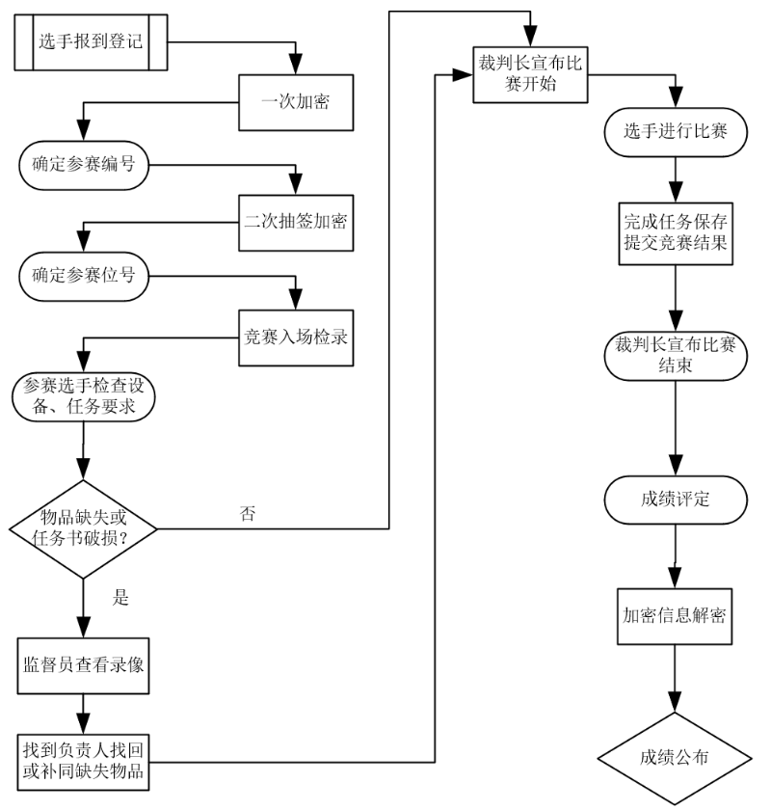

3.3物联网安装调试项目竞赛日程

时间 |  | 事项 | 人数 | 地点 | 参加人员
8月26日 | 14:30-16:00 | 赛前技术说明会、抽签、选手安全等培训 | 38 | 行政楼四层党员活动室 | 裁判长、裁判员、选手、工作人员
8月26日 | 16:00-17:00 | 一次加密 | 38 | 行政楼四层党员活动室 | 参赛选手持参赛证、身份证和学生证接受工作人员检录并进行一次加密确定参赛编号
8月26日 | 17:00-18:00 | 熟悉场地、裁判长等人员封场 | 38 | 信息中心四层赛场 | 裁判长、裁判员、选手、工作人员
8月27日 | 07:30-7:55 | 第一场选手检录二次加密 | 14 | 信息中心四层检录处 | 裁判长、裁判员、选手、工作人员
8月27日 | 08:00-11:00 | 第一场选手比赛 | 14 | 信息中心四层赛场 | 裁判长、裁判员、选手、工作人员
8月27日 | 15:30-15:55 | 第二场选手检录二次加密 | 12 | 信息中心四层检录处 | 裁判长、裁判员、选手、工作人员
8月27日 | 16:00-19:00 | 第二场选手比赛 | 12 | 信息中心四层赛场 | 裁判长、裁判员、选手、工作人员
8月28日 | 07:30-7:55 | 第三场选手检录二次加密 | 12 | 信息中心四层检录处 | 裁判长、裁判员、选手、工作人员
8月28日 | 08:00-11:00 | 第三场选手比赛 | 12 | 信息中心四层赛场 | 裁判长、裁判员、选手、工作人员
8月28日 | 14：00-17：00 | 赛件检测归整、耗材清理 |  | 信息中心四层赛场 | 工作人员
8月28日 | 预计18:00 | 成绩汇总、公示 |  | 信息中心四层公示栏 | 裁判长、裁判员、工作人员
注：比赛选手按时间安排提前至少30分钟到场，非比赛选手不得越线观摩比赛。

3.4竞赛过程

3.4.1参赛选手入场和就位
参赛选手使用报到时领取的抽签号进行检录，抽取一次加密参赛编号及二次加密工位号，凭工位号查询工位位置并就位等候比赛开始。

3.4.2竞赛开始
裁判长宣布比赛正式开始后，选手按照工位提供的任务书要求，完成项目任务，保存和提交竞赛结果。

3.4.3竞赛结束
裁判长宣布竞赛结束时，参赛选手立刻停止所有操作，并按照裁判长要求有次序离开竞赛场地。

3.5裁判员、工作员组织与分工
参与大赛赛项成绩管理的组织机构包括裁判组和监督仲裁组，受赛项执委会领导。
裁判组实行“裁判长负责制”，设裁判长1名；加密工作员2名；现场评分裁判5名。
加密工作员负责组织参赛队伍（选手）抽签，对参赛队信息、抽签代码等进行加密、解密；现场裁判按规定做好赛场记录、维护赛场纪律、负责对参赛队伍（选手）的比赛作品、比赛表现按赛项评分标准进行评定。
监督仲裁组对裁判组的工作进行全程监督，并对竞赛成绩抽检复核；负责接受由参赛队领队提出的对竞赛过程的申诉，组织复议并及时反馈复议结果。

3.6竞赛须知

3.6.1参赛选手须知
参赛选手应按有关要求如实填报个人信息，否则取消竞赛资格。
参赛选手凭统一印制的参赛证和有效身份证件参加竞赛，按赛项规定的时间、顺序、地点参赛。
参赛选手应认真学习领会本次竞赛相关文件，自觉遵守大赛纪律，服从指挥，听从安排，文明参赛。
比赛须严格遵守安全操作规程和文明生产规则，爱护比赛场地的设备、仪器等，不得人为损坏仪器设备。一旦出现较严重的安全事故，经裁判长批准后将立即取消其参赛资格。
参赛选手禁止携带一切电子设备、通讯设备及其他资料进入赛场。
竞赛时，在收到开赛信号前不得启动操作，各参赛队自行决定分工、工作程序和时间安排，在指定工位上完成竞赛项目，严禁作弊行为。
竞赛完毕，选手应全体起立，结束操作。将资料和工具整齐摆放在操作平台上，经工作人员清点后方可离开赛场，离开赛场时不得带走任何资料。
在竞赛期间，未经组委会的批准，参赛选手不得接受其他单位和个人进行的与竞赛内容相关的采访。参赛选手不得将竞赛的相关信息私自公布。
各竞赛队按照大赛要求和赛题要求提交竞赛成果，禁止在竞赛成果上做任何与竞赛无关的记号。
按照程序提交比赛结果，并与裁判一起签字确认。

3.6.2工作人员须知
服从赛项组委会的领导，遵守职业道德、坚持原则、按章办事，切实做到严格认真,公正准确，文明执裁。
以高度负责的精神、严肃认真的态度和严谨细致的作风做好工作。熟悉比赛规则，认真执行比赛规则，严格按照工作程序和有关规定办事。
佩戴裁判员胸卡，着裁判员式装，仪表整洁，语言举止文明礼貌，接受仲裁工作组成员和参赛人员的监督。
须参加赛项组委会的赛前执裁培训。
竞赛期间，保守竞赛秘密，不得向各参赛队领队、指导教师及选手泄露、暗示大赛秘密。
严格遵守比赛时间，不得擅自提前或延长。严格执行竞赛纪律，除应向参赛选手交代的竞赛须知外，不得向参赛选手暗示解答与竞赛有关的问题，更不得向选手进行指导或提供方便。
实行回避制度，不得与参赛选手及相关人员接触或联系。
坚守岗位，不迟到，不早退。
监督选手遵守竞赛规则和安全操作规程的情况，不得无故干扰选手比赛，正确处理竞赛中出现的问题。
遵循公平、公正原则，维护赛场纪律，如实填写赛场记录。

3.7申诉
参赛队对不符合竞赛规定的设备、工具、软件，有失公正的评判、奖励，以及对工作人员的违规行为等，均可提出申诉。
申诉应在竞赛结束后2小时内提出，超过时效不予受理。申诉时，应按照规定的程序由参赛队领队向相应赛项仲裁工作组递交书面申诉报告。报告应对申诉事件的现象、发生的时间、涉及的人员、申诉依据与理由等进行充分、实事求是的叙述。事实依据不充分、仅凭主观臆断的申诉不予受理。申诉报告须有申诉的参赛选手、领队签名。
申诉人不得无故拒不接受处理结果，不允许采取过激行为刁难、攻击工作人员，否则视为放弃申诉。

3.8仲裁
赛项仲裁工作组接受由代表队领队提出的对裁判结果的申诉。赛项仲裁工作组在接到申诉后的2小时内组织复议，并及时反馈复议结果。申诉方对复议结果仍有异议的，可由领队向大赛组委会办公室提出申诉。大赛组委会办公室的仲裁结果为最终结果。

四、赛场及设施设备等安排

4.1赛场规格要求

4.1.1竞赛场地
竞赛现场分区：竞赛现场设置场内竞赛区、裁判工作区、技术支持区、服务区。
裁判区配置计算机等统计工具。
供电要求：每个竞赛工位分区供电，强电弱电分开布线，现场临时用电需满足《施工现场临时用电安全技术规范》JGJ46-2005的要求。赛项组委会为每队参赛队提供标准竞赛设备一套、2台计算机及竞赛用耗材和工具箱，配置单相220V/5A以上交流电源。
采光与通风：竞赛现场需通风良好、照明需符合教室采光规范。
消防：符合消防安全规定，现场消防器材和消防栓合格有效，应急照明设施状态合格，赛场明显位置张贴紧急疏散图。
竞赛工位面积：每个赛位6-10㎡。竞赛场地初步按照可容纳10支队伍的规模设计，并视最终报名情况，及时调整场地布置。

4.1.2竞赛工位
每个工作区配备单相220V/10A以上交流电源。比赛工位上标明编号，比赛间配有工作台，用于摆放计算机和其它工具等。

4.2基础设施清单
序号 | 设备名称 | 单位 | 数量
1 | 物联网竞赛技术平台 | 套 | 1
2 | 物联网工具箱及耗材包 | 套 | 1
3 | 服务器（计算机上有标注） | 台 | 1
4 | 工作站（计算机上有标注） | 台 | 1

竞赛所需的硬件、软件和辅助工具统一提供，参赛选手不得私自携带任何设备和工具（便携式电脑、移动存储设备、技术资源、通信工具等）。

五、安全健康规定

5.1环境安全保障
赛场组织与管理员应制定安保须知、安全隐患规避方法及突发事件预案，设立紧急疏散路线及通道等，确保比赛期间所有进入车辆、人员需凭证入内；严禁携带易燃易爆物、管制刀具等危险品及比赛严令禁止的其他物品进入场地；对于紧急发生的拥挤、踩踏、地震、火灾等进行紧急有效的处置。

5.2操作安全保障
赛前指导老师要对选手进行计算机、设备与仪器的使用操作等进行安全培训，安全使用线缆，并进行安全操作的宣讲，确保每个队员在比赛中能够安全操作工具、设备与仪器。比赛须严格遵守安全操作规程和文明生产规则，爱护比赛场地的设备、仪器等，不得人为损坏仪器设备。一旦出现较严重的安全事故，经裁判长批准后将立即取消其参赛资格。
承办单位负责提供赛场及大赛设施，大赛期间后勤服务与安全保障工作，并接受上级主管部门、专家团队监管与验收。
各单位负责参赛选手旅途及竞赛过程中的安全保障。
整个大赛过程邀请当地公安系统、卫生系统和保险系统协助支持。

附件一

第七届长治技能大赛
物联网安装调试
（双人赛项）
任
务
书
（样题）

赛位号：______________
竞赛须知

一、注意事项
1.检查硬件设备、电脑设备是否正常。检查竞赛所需的各项设备、软件和竞赛材料等；
2.竞赛任务中所使用的各类软件工具、软件安装文件等，都已拷贝至 U 盘上，根据竞赛任务要求自行使用；
3.竞赛过程中应严格按照竞赛任务中的描述，对各物联网设备进行安装配置、操作使用，对于竞赛前已经连接好的设备，可能与后续的竞赛任务有关，请勿变动；
4.提交的答案资料必须存储到指定位置，未存储到指定位置的答案均不得分；
5.竞赛任务完成后，需要保存设备配置，不要关闭任何设备，不要拆动硬件的连接，不要对设备随意加密。

二、竞赛环境
序号 | 设备名称 | 单位 | 数量
1 | 物联网竞赛技术平台 | 套 | 1
2 | 物联网工具箱及耗材包 | 套 | 1
3 | 服务器（计算机上有标注） | 台 | 1
4 | 工作站（计算机上有标注） | 台 | 1

模块A：物联网工程实施与网络搭建（50分）
根据要求完成相应的任务，本模块的结果文件需保存到服务器计算机上的“D:\提交资料\模块A”文件夹下，同时将该文件夹全部拷贝到赛事统一发放的U盘根目录下。比赛结束后该U盘作为比赛成果提交。

任务A-1：物联网设备的安装和部署
按照下图，选择合适的设备安装到工位上，要求设备安装工艺标准、正确，设备安装位置工整、美观，连线整洁工整美观。
任务要求：
工位设备安装布局图如下图所示。（UHF射频读写器、Zigbee相关设备可不安装到工位上）
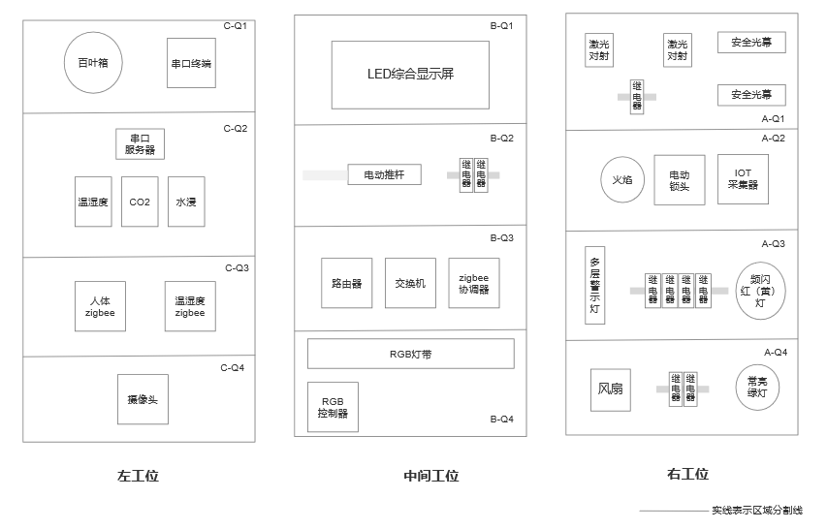
1.要求A-Q1、A-Q2、A-Q3、A-Q4、B-Q2区域中的设备通过A-Q2区域中的IoT采集器实现数据通讯与控制。
2.要求C-Q1区域中的设备通过该区域中的串口终端实现数据通讯。
3.要求C-Q2区域中设备通过该区域的串口服务器实现数据通讯。
4.将UHF射频读写器、扫描枪、打印机与服务器计算机连接好相关数据线并放到服务器计算机的桌子上面，且摆放整齐。
5.将人体Zigbee、温湿度Zigbee、Zigbee协调器调试好后放到桌子上面，且摆放整齐。
6.其他未明确线路连接方式的区域请选手自行确认。
7.要求选手在划分区域的线槽盖上粘上黑色电工胶带，表示该线槽是区域分割线。选手需自行制作合格的网线，若选手无法实现，可以填写“协助申请单”后，领取成品网线，但提出申请后，将按标准扣分。该网线处理不好，会影响后续部分任务完成。

任务A-2：感知层设备的连接和配置
请参赛选手自行选择合适的端口，完成所安装设备的连接和配置，并根据下表设置云平台相关的设备参数。
名称 | 云服务系统标识
IoT采集器 | m_iot
二氧化碳传感器 | m_co2
多合一传感器 - 人体 | m_multi_body
多合一传感器 - pm25 | m_multi_pm25
多合一传感器 - 温度 | m_multi_temp
多合一传感器 - 湿度 | m_multi_hum
百叶箱传感器 - 温度 | m_louverbox_temp
百叶箱传感器 - 湿度 | m_louverbox_hum
温湿度传感器 - 温度 | m_temp
温湿度传感器 - 湿度 | m_hum
光照传感器 | m_light
安全光幕传感器 | m_light_curtain
火焰传感器 | m_fire
烟雾探测器 | m_smoke
行程开关(单轮式) | m_travel_singleWheel
接近开关 | m_near
限位开关 | m_limit
行程开关 | m_travelSwitch
激光对射模组 | m_laser
频闪红灯 | m_strobe_red
频闪黄灯 | m_strobe_yellow
常亮绿灯 | m_steady_green
常亮白灯 | m_steady_white
转动指示灯 | m_rotating_lamp
风扇1 | m_fan1
多层指示灯 - 红灯 | m_multi_red
多层指示灯 - 黄灯 | m_multi_yellow
多层指示灯 - 绿灯 | m_multi_green
直流电动推杆 - 前进 | m_pushrod_putt
直流电动推杆 - 后退 | m_pushrod_back
ZigBee人体 | z_body
ZigBee温度 | z_temp
ZigBee湿度 | z_hum
ZigBee光照 | z_light
ZigBee火焰 | z_fire
ZigBee风扇 | z_fan
ZigBee灯泡 | z_lamp

注：若有硬件设备未出现在此表中，则由参赛选手自行设置参数。

任务A-3：ZigBee 模块的烧写与配置
请参赛选手参考下表所给的参数完成以下任务要求。
设备 | 参数 | 值
所有模块 | 网络号（PanID） | 自行设定
所有模块 | 信道号（Channel） | 自行设定
所有模块 | 序列号 | 自行设定

任务A-4：UHF射频读写器的调试
参赛选手根据任务要求，完成UHF射频读写器的调试并提交相关材料。
任务要求：
1.使用UHF射频读写器调试工具读取超高频标签EPC号数据。
2.完成以上任务后做以下步骤：
圈出接收区中表示EPC号的数据位置，要求精准圈出并截图，另存为A-4-1.jpg，保存到“U盘/提交资料\模块A”文件夹下。

任务A-5：综合显示屏的调试
选手根据任务要求，完成综合显示屏的调试并提交相关材料。
任务要求：
1.要求调试综合显示屏显示如下文字效果（注：工位号以实际为准,不足两位前面补0）：
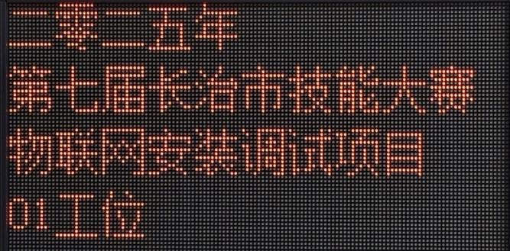
2.完成以上任务后请做以下步骤：
使用摄像头将LED显示屏显示的内容拍摄下来(摄像头可拆卸)，另存为A-5-1.jpg。要求拍摄内容清晰、完整。

任务A-6：感知及识别设备的使用
请参赛选手安装好热敏票据打印机，并根据以下任务要求完成相关操作。

任务要求：
1.使用识别设备识别上图一维码对应的值。
2.将一维码对应的值生成二维码。
3.使用热敏票据打印机将二维码打印出来，不用撕下。
4.完成以上任务后请做以下步骤：
（1）将识别出来的一维码值保存到记事本中，另存为A-6-1.txt。
（2）将生成的二维码图片另存为A-6-2.jpg。

任务A-7 ：路由器的配置
参赛选手完成无线路由器的相关配置，如果无法进入路由器管理界面需自行将路由器重置成出厂设置，再访问管理地址并重新设定管理密码后，方可进入管理界面。

网络配置项 | 配置内容
无线设置
无线网络功能 | 关闭无线网络
局域网设置
LAN口IP设置 | 手动
IP地址 | 192.168.1.1
子网掩码 | 255.255.255.0
DHCP地址池开始地址 | 192.168.1.【100+工位号】
DHCP地址池结束地址 | 192.168.1.150
任务要求：
1.将路由器、交换机、服务器、工作站、串口服务器、网络摄像头、IoT采集器等设备组成局域网，并确保整个网络畅通。路由器LAN口数量不足，可使用交换机进行扩展LAN口的数量。
2.完成以上任务后做以下步骤：
（1）将路由器LAN口设置的界面截图,另存为A-7-1.jpg。
（2）将路由器设置关闭无线网络功能的界面截屏，另存为A-7-2.jpg。
（3）将路由器设置DHCP服务器设置界面截屏，另存为A-7-3.jpg。
（4）打开浏览器，进入物联网云平台首页界面截图，要求截图体现登录用户信息，截图另存为A-7-4.jpg。

任务A-8：局域网各设备IP配置
任务要求：
1.选手按照下表的内容设置设备的IP地址、子网掩码、网关地址等的设定，各设备网络接口方式自行设定，并确保整个网络畅通。

序号 | 设备名称 | 配置内容
1 | 服务器 | IP地址：192.168.1.11
2 | 工作站 | IP地址: 192.168.1.12
3 | 串口服务器 | IP地址：192.168.1.13
4 | 虚拟机(Ubuntu) | IP地址：192.168.1.50  账号：root 密码：wz123456
5 | IoT采集器 | IP地址：192.168.1.16
6 | C-Q2区串口终端 | IP地址：192.168.1.17
7 | 网络摄像头 | IP地址：192.168.1.19
2.利用IP扫描工具，扫描局域网中的各终端IP 地址。要求需检测出除虚拟机(Ubuntu)系统外要求配置的其他IP。
3.完成以上任务后将扫描到的IP地址截图，另存为A-8-1.jpg。
任务A-9：职业素养
在项目施工过程中需要安全可靠地选择、使用工具，正确的选择设备，安装稳固、设备部件均匀排布、设备对齐、间距相等、整齐美观；布线合理、所有线都装入线槽。施工完成后需对地板卫生进行打扫、对桌面进行整理、对工具设备进行还原。
任务要求：
1.赛位区域地板、桌面等处卫生打扫。
2.使用的工具还原规整、设备摆放工整、设备手提箱的规整等。
3.工位设备安装整齐、设备部件均匀排布、布线合理美观等。

模块B：物联网应用部署与技术服务（30分）
根据要求完成相应的任务，本模块的结果文件需保存到服务器计算机上的“D:\提交资料\模块B”文件夹下，同时将该文件夹全部拷贝到赛事统一发放的U盘根目录下。比赛结束后该U盘作为比赛成果提交。
任务B-1：物联网网关的配置
选手根据要求完成中心网关的配置。
任务要求：
1.要求完成MQTT连接参数配置并启动，将网关数据发送到物联网云平台。
2.根据工位上设备安装情况自行将传感器和执行器添加到网关配置信息中。
3.保证云平台可以获取到传感器实时数据和执行器工作状态，可以控制执行器工作状态。
4.完成以上任务后做以下步骤：
（1）将中心网关软件中配置MQTT连接参数的“平台设置”界面截图，另存为B-1-1.jpg，要求截图中可以看到连接物联网云平台相关的配置信息。
（2）将A-Q2区IoT采集器配置软件中相关连接器的配置界面截图，另存为B-1-2.jpg。
（3）将C-Q2区串口服务器配置软件中端口配置界面截图，任选一个使用的端口号的配置界面截图即可，另存为B-1-3.jpg。
（4）将中心网关软件中添加C-Q1区百叶箱传感器的配置界面截图，另存为B-1-4.jpg。
（5）将中心网关软件中添加C-Q2区温湿度传感器的配置界面截图，另存为B-1-5.jpg。
（6）将中心网关软件中添加C-Q2区二氧化碳传感器的配置界面截图，另存为B-1-6.jpg。
（7）将中心网关软件中添加C-Q2区水浸传感器的配置界面截图，另存为B-1-7.jpg。
（8）向中心网关软件中添加IoT采集器的8个Dout口的配置界面截图（在每个Dout口的“含义”框内填写云服务系统标识），另存为B-1-8.jpg。
任务B-2：物联网云平台系统的配置
使用浏览器访问物联网云平台（访问地址：http://192.168.1.50），用户名：admin 密码：123456根据以下任务要求完成相关任务。
任务要求：
1.添加一个项目，项目名称为“项目+2位工位号”（如工位号为5，则为：项目05），并在此项目下添加一个物联网网关设备，名称为“物联网网关+2位工位号”（如工位号为5，则为：物联网网关05），其相关参数选手按正确方法自行设置。
2.同步中心网关的配置信息至物联网云平台。
3.完成以上任务后做以下步骤：
（1）将生成API的页面截图，另存为B-2-1.jpg。
（2）在API调试工具页面，将发送指令获取的传感器信息页面截图，另存为B-2-2.jpg。
（3）在云平台中添加传感器节点的页面截图，另存为B-2-3.jpg。要求截图中可以看到所有传感器在线。
（4）打开数据展示页面，将所有传感器数据使用图表形式在页面上进行展示，并且传感器数据实时变化，将此页面截图另存为B-2-4.jpg。

模块C：物联网辅助开发和调试（20分）
根据要求完成相应的任务，本模块的结果文件需保存到服务器计算机上的“D:\提交资料\模块C”文件夹下，同时将该文件夹全部拷贝到赛事统一发放的U盘根目录下。比赛结束后该U盘作为比赛成果提交。

任务C-1：CC2530辅助开发
找到 1 块 ZigBee蓝色节点盒，插上一个温湿度光照传感器模块,编码实现以下功能：
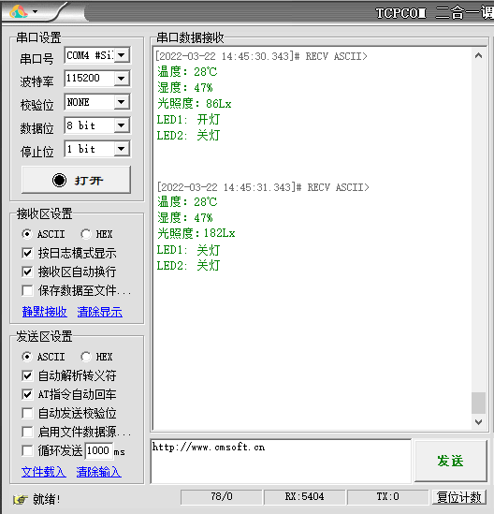
任务要求：
1.ZigBee蓝色节点盒上电运行时，LED1闪烁3下后熄灭，LED2保持熄灭。
2.ZigBee蓝色节点盒采集温湿度和光照数据。
3.光照度AdcNum（传感器电压值，单位：mV）转换公式：
voltage = AdcNum*3300/(4096-1.0);
LightLux = (5/2.0)*(voltage/10.0);
4.光照小于100，开启LED1灯，反之关闭LED1灯。
5.温度大于26℃，开启LED2灯闪烁，反之关闭LED2灯。
6.按压SW1，LED1灯和LED2灯强制熄灭。松开恢复自动控制。
7.ZigBee模块通过USB转串口线连接工作站电脑，通讯波特率115200。
8.工作站电脑开启网络调试工具，ASCII码方式显示接收数据。
9.串口数据接收内容（每2秒刷新一次）：
（1）第一行显示取整后的温度采集值（单位℃）；
（2）第二行显示取整后的湿度采集值（单位%）；
（3）第三行显示光照度转换后的显示值（单位Lux）；
（4）第四行显示节点上LED1灯状态；
（5）第五行显示节点上LED2灯状态；
10.完成以上任务后请做以下步骤：
（1）在这块的ZigBee板上贴上标签纸并标明C-1。
（2）开发完成后将Zigbee 模块安装到工作站旁，通过USB转串口线连接工作站电脑，工作站电脑打开网络调试工具，接收信息并显示，等待裁判验证评分。
（3）把工程源码打包成压缩文件，另存为“C-1-ZigBee.rar”,并拷贝到服务器计算机“桌面\提交资料\模块C\1\”目录中。
任务C-2：STM32辅助开发
使用一个带STM32芯片的模块，在提供的工程上进行功能开发，并发布程序到模块中，将设备安装到指定位置通上电源等待裁判评判。
任务要求：
- 通电后LED2灭，液晶屏显示如下信息（N为自然数）。
计数器
数值：N
结果：Y
2.当按下Key2时当前数值为N-1。
3.当按下Key3时当前数值为N+1。
4.结果Y由公式将N代入得出。
5.当按下Key4时把当前N数值保存到模块上的Flash中，同时LED2亮1秒后灭。
6.模块断电重新上或重置，液晶屏的N显示最后一次保存在Flash中的数值。
7.完成以上任务后请做以下步骤：
（1）开发完成后，将模块安装到B面工位的B-Q3区域中通上电源等待裁判评分。
（2）把完整的工程代码拷贝到服务器计算机“D:\提交资料\模块C\2\”目录中。
任务C-3：环镜数据应用辅助开发
修改Python应用程序，利用竞赛资料提供的文档说明、图片等资源，实现程序的开发，模拟应用软件对设备的控制。
任务要求：
1.“竞赛资料/任务C-3 Python例程/”目录下提供了python工程文件压缩包“smarthome.zip”，解压缩后通过PyCharm打开工程。
2.在工程目录“./packages”下提供了Python第三方组件包，请依照软件包清单文件进行批量安装。(打开工程选择了本地Python 环境后，在PyCharm终端中输入以下指令进行批量安装，
pip install –no-index –find-links=./packages –r requirements.txt)安装完成后确认pip、pyinstaller、setuptools、pyqt5组件包已安装。
3.对Pyhthon工程中的代码进行一些修改实现以下效果。
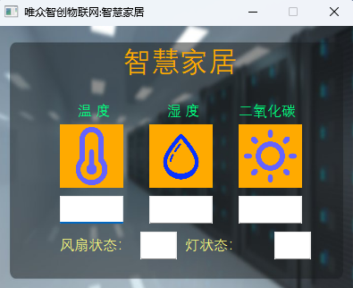
4.通过调用物联网云平台API接口（详见物联网云平台API接口概览 – “http://192.168.1.50/wziot/wzIotApi/getSensorData/
92378ddf-8bf0-47fe-b349-a85e460a4438/268523170”），获取“物联网云平台”中选手个人账户下已建立的传感器：温湿度（C-Q2）和二氧化碳（C-Q2）、风扇（A-Q4风扇）、照明灯（A-Q4常亮绿灯），每5秒采集一次云平台上最新数据，然后刷新UI运行界面数据。
5.湿度大于30%，自动开启照明灯，反之关闭照明灯。
6.温度大于20，自动开启风扇，反之关闭风扇。
7.任务完成后提交以下资料：
（1）将工程打包成exe可执行文件，另存为“C-3-环境监测.exe”，保存至桌面。将可执行文件在服务器电脑上正常运行，等待评委核验。（工程打包exe指令：
pyinstaller.exe --hide-console hide-early .\main.py）
（2）把工程源码打包成压缩文件，另存为“C-3-环境监测源码.rar”，并拷贝到服务器计算机“桌面\提交资料\模块C\3\”目录中。
任务C-4：物联网项目原型设计
使用Axture原型绘制软件根据要求完成原型设计。竞赛资料中提供了所需素材与原型电子档供选手参考。
任务要求：
完成原型界面功能如下：
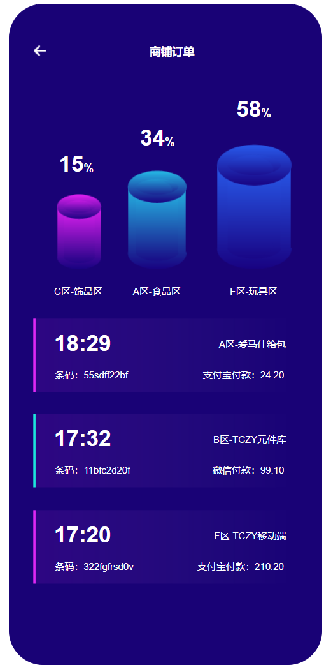

1.完成以上任务后请做以下步骤：
（1）将生成的Axture工程文件,另存为“C-4-原型.rp”。
（2）将生成的HTML页面打包成压缩文件，另存为“C-4-原型HTML.rar”,并拷贝到服务器计算机“桌面\提交资料\模块C\4\”目录中。

